**Das Laserprinzip: L**(ight) **A**(mplification) by **S**(timulated) **E**(mission) of **R**(adiation)

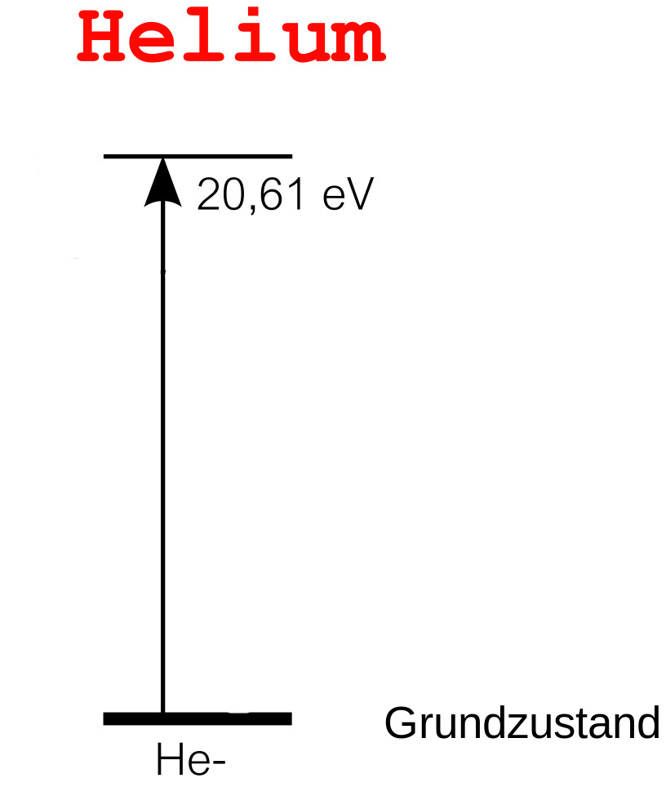

Im Helium-Neon-Gasgemisch werden in einer Entladungsröhre die Heliumatome durch **Elektronenstoß** auf ein EHe = 20,61 eV über dem Grundniveau liegendes Anregungsniveau gehoben.

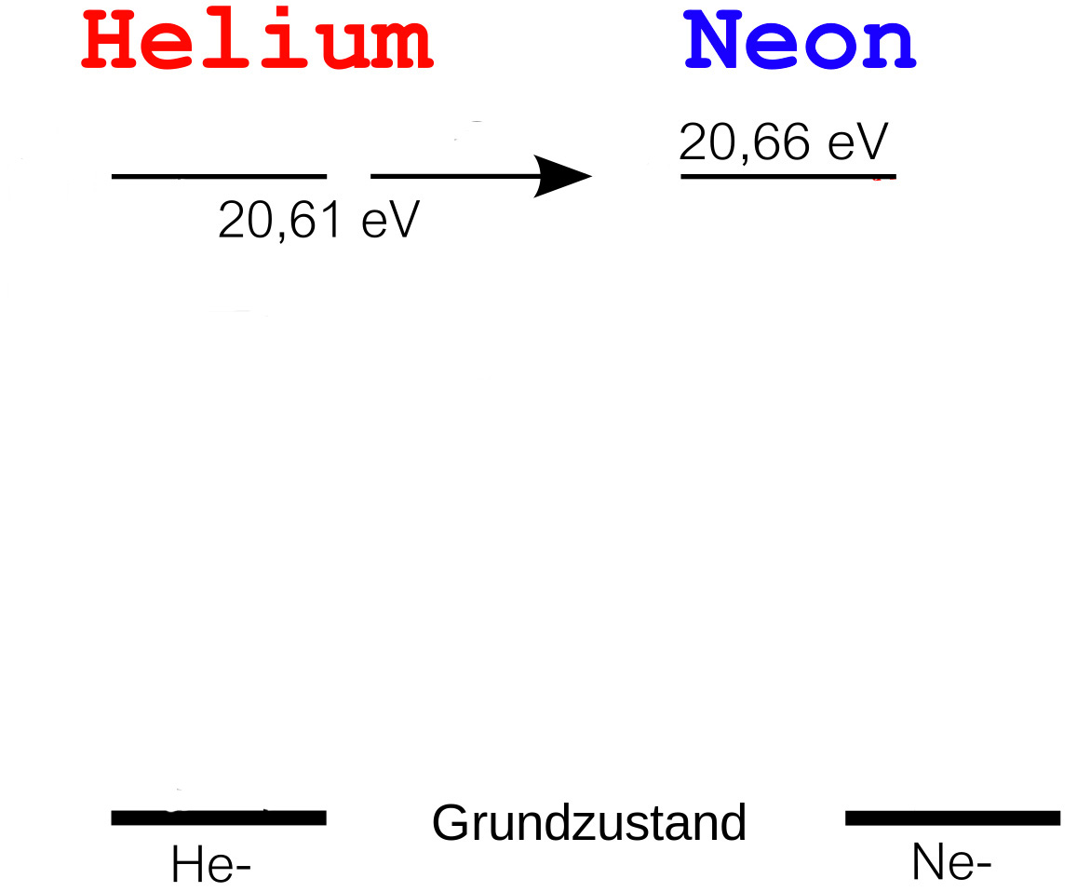Neon besitzt bei ENe = 20,66 eV ein um nur 0,05 eV höheres Anregungsniveau, welches metastabil und somit für Laseranwendungen gut geeignet ist. Bei **Zusammenstößen von Atomen** mit annähernd gleichen Energieniveaus geht die Anregungsenergie des einen Atoms mit sehr großer Wahrscheinlichkeit auf das andere Atom über. Auf diese Weise wird das Neonatom durch den Stoß mit einem angeregten Heliumatom auf den **metastabilen Anregungszustand** gebracht (die fehlenden 0,05 eV stammen aus der kinetischen Energie der Stoßpartner).

Die angeregten Elektronen reichern sich im metastabilen Anregungszustand wegen des verzögerten Übergangs an: Es kommt zu einer **Besetzungsinversion,** d. h. es befindet sich ein großer Überschuss an Elektronen im höheren Energieniveau.

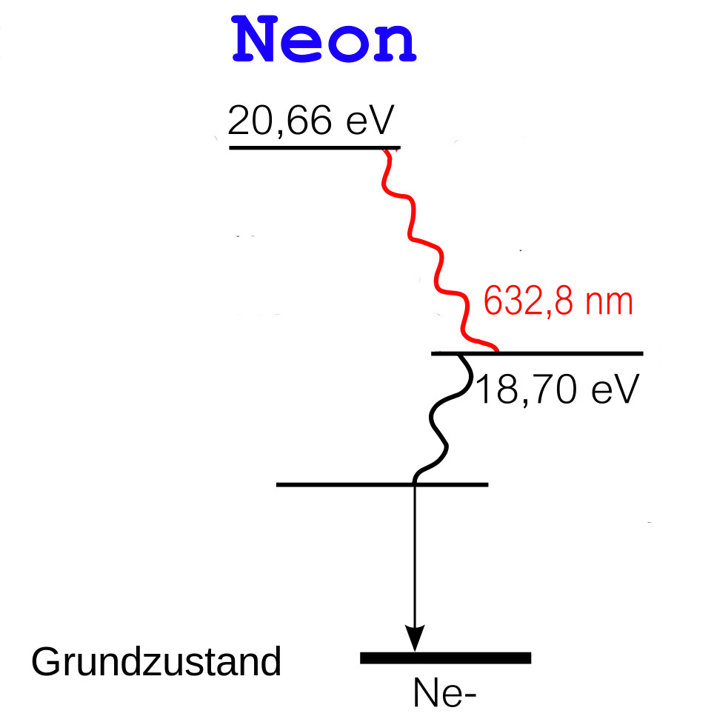

**Stimulierte Emission** auf ein niedrigeres Anregungsniveau des Neons mit E’Ne = 18,70 eV kann durch ein Photon der richtigen Wellenlänge (λ = 632,8 nm) ausgelöst werden. Aus diesem kurzlebigen Niveau mit E’Ne geht das Neon schnell in den Grundzustand über.

Nun kann das Neonatom wieder durch einen Zusammenstoß mit einem Heliumatom angeregt werden: Der Prozess beginnt von Neuem.

**Der optische Resonator**

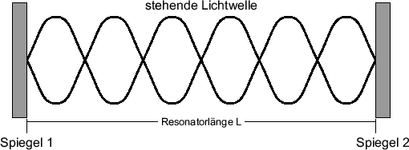Die durch stimulierte Emission frei gesetzten Photonen werden zwischen zwei Spiegeln hin und her reflektiert. Wenn gilt: L = n* /2, dann baut sich in dem optischen Resonator eine **stehende Welle** auf: Die Energie ist in dieser stehenden Welle gespeichert.

**Der Laserstrahl**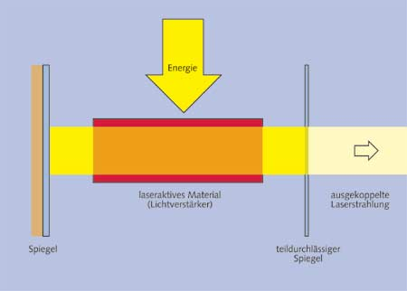

Durch einen **teildurchlässigen Spiegel** wird ca. 1 % der Strahlung (Energie) als Laserstrahl ausgekoppelt.